[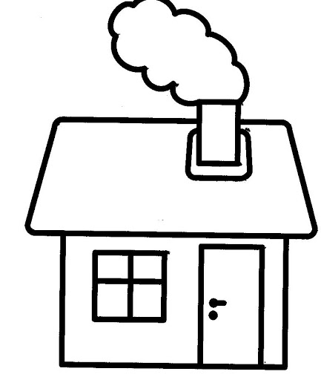](https://www.google.pl/url?sa=i&url=http%3A%2F%2Fe-kolorowanka.pl%2Fdomy-i-mieszkania-kolorowanki%2F5098-dom-mieszkanie-kolorowanka-59.html&psig=AOvVaw1COM7-rCS7jkfZWwyK0uLc&ust=1587661660029000&source=images&cd=vfe&ved=0CAIQjRxqFwoTCIivod3C_OgCFQAAAAAdAAAAABAD)